作 者 推 荐
作者简介：


大卫·艾丁斯(David Eddings) (1931-2009)，他出生于华盛顿斯波坎市（Spokane），在西雅图北部的普吉特海湾（Puget Sound area）长大，1954年获得俄勒冈州波特兰市里德学院的文学学士学位，1961年获得华盛顿大学文学硕士学位。从美国陆军退役以后，他从事过很多行业。曾担任波音飞机公司（Boeing Company）的采购员担任过波音公司(Boeing Company)的采购员，还当过杂货店店员和大学英语教师。

他于1973年出版了他的第一部小说《高地猎杀》（High Hunt），之后便转向奇幻领域，创作了《圣石传奇》（Belgariad），随后又出版了《玛洛里亚人》（Malloreon）。他和妻子蕾格（Leigh）共同创作奇幻小说的事迹，被人们传为一段佳话。他一直住在内华达州，直到77岁去世。

《圣石传奇》系列
The Belgariad Series
Currently in development for TV
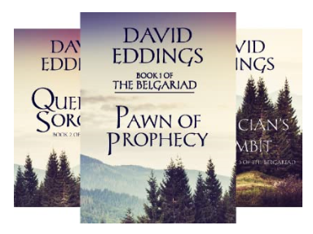
I: PAWN OF PROPHECY
II: QUEEN OF SORCERY
III: MAGICIAN’S GAMBIT
IV: CASTLE OF WIZARDRY
V: ENCHANTER’S END GAME
版权已授：美国，英国，法国，德国，意大利，日本，波兰，土耳其

“太棒了……艾丁斯超厉害，有着讲故事一样的写作风格…并且人物角色和性格都刻画得非常好。”
——安妮·麦卡芙瑞（Anne McCaffrey）

“这种优雅、流畅的叙事写作风格，在奇幻小说中很少见。”
——《出版者周刊》（Publishers Weekly）

风靡全球的畅销系列自此开启！ 1980年，大卫·艾丁斯凭借这些高度商业化的奇幻小说在出版界崭露头角，满怀期待的读者们欣喜地迎来了一位新的挚爱作家。艾丁斯时而滑稽、时而残酷、却又总是充满冒险的魔幻秘方让成千上万沉迷于托尔金（Tolkein）、摩考克（Moorcock）、唐纳森（Donaldson）和布鲁克斯（Brooks）的奇幻小说迷们拥有了一个全新的选择。《圣石传奇》是一个崭新的系列，尽管它的内核是一个关于探索和魔法的经典故事，故事里年轻的农场男孩发现自己注定成为一位影响世界的伟人。

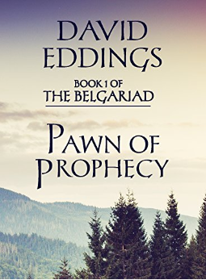
中文书名：《天选之子》（第1部）
英文书名：PAWN OF PROPHECY (Book 1)
作 者：David Eddings
出 版 社：Corgi Books
代理公司：Lotts/ANA
页 数：346页
出版时间：2006年9月
代理地区：中国大陆、台湾
审读资料：电子稿
类 型：奇幻

内容简介：

村头那个讲故事的人说，很久很久以前，邪神托拉克(Torak)为了统治世界，驱使人类和神展开大战，世界一片混乱，乌烟瘴气。多亏巫师贝尔加拉斯（Belgarath）带领人们夺回了保护西方世界的金球。预言说，只要金球一直在里瓦（Riva），人们就可以高枕无忧。

但那只是个故事，加里安（Garion）不相信魔法末日，尽管那个没有影子的黑暗人多年来一直困扰着他。他从小就在一个安静的农场里，由姑姑波尔（Pol）抚养长大，他怎么会知道叛教者（Apostate）打算唤醒可怕的魔鬼托拉克（Torak），又怎么知道他会被那些他深爱却不认识的人，指引着去探索无与伦比的魔法和危险呢？

曾有那么一段时间，他的梦想天真无邪且安宁，没有受到关于他奇怪血统身份的干扰。然而仅仅只是那么一段时间……

《圣石传奇》第一本书的序幕就这样开启了，这是一部宏大的史诗，以七千年的历史为背景，讲述了神、国王和人类的斗争——各种令人陌生的地方和事件交织在一起——呼唤对命运的探寻和一个必须实现的预言!

媒体评价：

“艾丁斯的《圣石传奇》正是我喜欢的那种奇幻故事。它充满了魔力、冒险、幽默、神秘，以及某种令人愉快的直觉。”
——皮尔斯·安东尼（Piers Anthony）

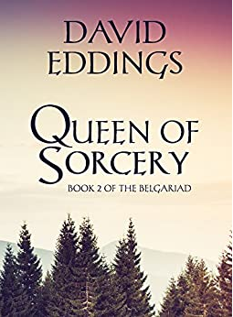
中文书名：《王牌巫师》（第2部）
英文书名：QUEEN OF SORCERY (Book 2)
作 者：David Eddings
出 版 社：Corgi Books
代理公司：Lotts/ANA
页 数：448页
出版时间：2006年9月
代理地区：中国大陆、台湾
审读资料：电子稿
类 型：奇幻

内容简介：

《王牌巫师》（QUEEN OF SORCERY）这本书是宏伟的史诗奇幻巨著《圣石传奇》第一本《天选之子》的续集，以七千年的历史为背景，讲述了神、国王和人类的斗争——各种令人陌生的地方和事件交织在一起——呼唤对命运的探寻和一个必须实现的预言!

传说邪神托拉克（Torak）曾觊觎奥尔都金球的力量，试图发动战争夺取金球，不料在最后一场战斗中被击败，从此被封印。但是预言说他终有一日会苏醒并再次试图统治整个世界。现在金球被托拉克手下的一个牧师偷走了，这预示着离托拉克苏醒的日子不远了，末日即将到来。

大巫师贝尔加拉斯（Belgarath）和他的女儿，巫师波尔加拉（Polgara）正在追查金球的下落，试图早日夺回金球，以避免一场世界性的灾难。加里安（Garion）也跟着他们一起卷入了这场战斗，几个月前他还是个普通的农场男孩，但现在他成了斗争的焦点。他从来不相信巫术，也不想参与其中。然而，每当他们穿越一个部落，他体内的力量就会增强，形势逼迫他不得不使用他内心一直排斥的魔法。

媒体评价：

“引人入胜。该书涉及到了所有能够幻想到的奇幻事件：斗来斗去的众神、邪恶的政治阴谋、神秘且超自然的生物和力量，以及迷人的人类大巫师。”
——《出版者周刊》（Publishers Weekly）

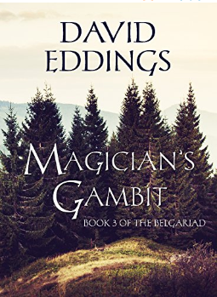
中文书名：《巫师觉醒》（第3部）
英文书名：MAGICIAN’S GAMBIT (Book 3)
作 者：David Eddings
出 版 社：Corgi Books
代理公司：Lotts/ANA
页 数：320页
出版时间：2012年1月
代理地区：中国大陆、台湾
审读资料：电子稿
类 型：奇幻

内容简介：

《巫师觉醒》这本书是宏伟的史诗奇幻巨著《圣石传奇》第一季《天选之子》、第二季《王牌巫师》（QUEEN OF SORCERY）的续集，以七千年的历史为背景，讲述了神、国王和人类的斗争——各种令人陌生的地方和事件交织在一起——呼唤对命运的探寻和一个必须实现的预言!

托内德拉（Tolnedra）国的公主塞内德拉（Ce’Nedra），感到很迷茫。

大家都知道关于保护西方不受邪神托拉克伤害的金球故事只是愚蠢的传说。但是现在她却身不由己地加入了这个严肃且危险的任务，和大巫师他们一起追回被偷的金球。塞内德拉从不相信巫术。天哪？加里安（Garion）的姑姑和爷爷竟然是传说中的巫师波尔加拉和贝尔加拉斯？太令人震惊了，那他们应该有几千岁了吧？而且即使是年轻的加里安，目前学习的那些法术也只能称为皮毛。

加里安！他还只是个孩子，根本配不上公主！可是，她为什么会有这样一种冲动，想要教他如何把缠在一起的头发梳好，并把他抱入怀中安慰他呢？真是见鬼了！

可是，他要现在去一个邪恶的怪塔，去面对一个可怕的、强大的巫师。她又不能跟随在身边照顾他。

他可能会死的！那她就再也见不到他了！

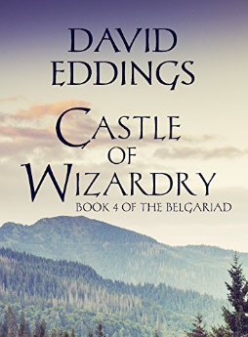
中文书名：《巫术城堡》（第4部）
英文书名：CASTLE OF WIZARDRY (Book 4)
作 者：David Eddings
出 版 社：Corgi Books
代理公司：Lotts/ANA
页 数：448页
出版时间：2007年3月
代理地区：中国大陆、台湾
审读资料：电子稿
类 型：奇幻
内容简介：

这一切都始于保护西方免受邪神托拉克侵害的金球被盗。在那之前，加里安只是个单纯的农家男孩。后来，他发现自己是个巫师；再后来，金球也被找回了，任务也接近尾声。不过，追查者们还有最后的一些障碍，比如逃离摇摇欲坠的敌军堡垒，穿过满是穆尔古斯（Murgos）士兵的沙漠，并避开试图用黑魔法摧毁他们的格罗林（Grolim）族人。经历过重重磨难之后，加里安确信他的任务一定会完成。但是预言中仍然给加里安和帝国公主塞内德拉（Ce’Nedra）带来了一些惊喜。

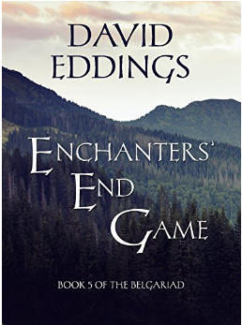
中文书名：《预言终结》（第5部）
英文书名：ENCHANTERS' END GAME (Book 5)
作 者：David Eddings
出 版 社：Corgi Books
代理公司：Lotts/ANA
页 数：384页
出版时间：2012年1月
代理地区：中国大陆、台湾
审读资料：电子稿
类 型：奇幻
内容简介：

《预言终结》（ENCHANTERS' END GAME）是《圣石传奇》的第五本，也是最后一本小说。古老的Mrin法典预言了里瓦的王位继承人和邪神托拉克（Torak）之间的战争——这场决定世界命运的战争。Rivan的继承人加里安还远没有准备好面对托拉克，此时的托拉克正从漫长的睡眠中醒来。加里安、贝尔加拉斯和他们狡猾的朋友西尔克（Silk）悄悄溜出城堡，前往这场最后对决的地点，没有告诉任何人。这是一个关于忍耐、勇敢、忠诚和爱的故事，作者是有史以来最受欢迎的奇幻作家之一。

《马洛里亚人》系列
The Malloreon Series
Currently in development for TV
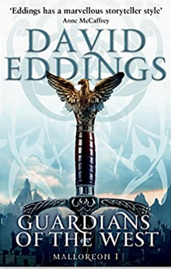
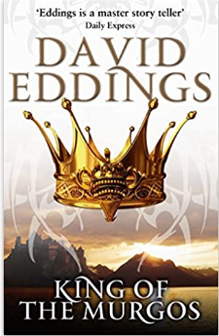
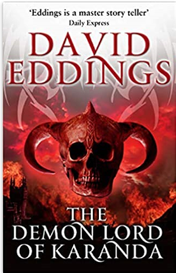

I: GUARDIANS OF THE WEST
II: KING OF THE MURGOS
III: DEMON LORD OF KARANDA
IV: SORCERESS OF DARSHIVA
V: THE SEERESS OF KELL
版权已授：美国，英国，法国，德国，意大利，日本，波兰，土耳其

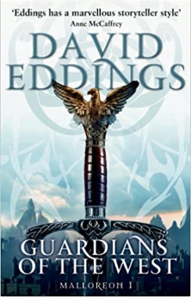
中文书名：《西方守护神》（第1部）
英文书名：GUARDIANS OF THE WEST (Book 1)
作 者：David Eddings
出 版 社：Corgi Books
代理公司：Lotts/ANA
页 数：448页
出版时间：2012年1月
代理地区：中国大陆、台湾
审读资料：电子稿
类 型：奇幻
内容简介：

这本备受期待的《西方守护神》（GUARDIANS OF THE WEST）是《马洛里亚人》（The Malloreon）的第一部，是大卫·艾丁斯畅销小说《圣石传奇》（The Belgariad）的续集，讲述了一个穿越陌生国度和民族，进行探索的气势恢宏的故事——一个关于人类、国王、巫师、诸神为了两种对立的命运，从而长达七千年的战争——两个古老命运的正邪之战。

加里安杀死了邪神托拉克，被加冕为里瓦的国王，预言应验了——至少看起来是这样。他的孩子埃兰德（Erand）、普拉加拉（Plgara）和杜尼克（Durnik,）在奥尔都慢慢长大，这期间加里安只是偶尔闪现出一些无法解释的知识和力量，且忙于学习统治国家，以及如何应付他热情似火的小王后塞内德拉，转瞬就过去了十一年。

突然，预言之声发出警告：“当心赞特劳斯!”就连巫师贝尔加拉斯也不知道赞特劳斯是谁，是什么。但是加里安在Mrin法典中模糊不清的地方发现了一些线索。更糟的是，他得知黑暗预言仍在与光明预言进行古老的斗争。一场巨大的阴谋又一次在东方酝酿。加里安再次发现自己只是一枚棋子，夹在两个古老的预言之间，世界的命运不知何故又落在了他的身上。

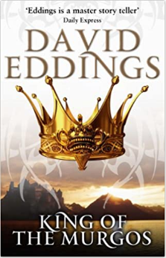
中文书名：《穆尔古斯之王》（第2部）
英文书名：KING OF THE MURGOS (Book 2)
作 者：David Eddings
出 版 社：Corgi Books
代理公司：Lotts/ANA
页 数：416页
出版时间：2013年2月
代理地区：中国大陆、台湾
审读资料：电子稿
类 型：奇幻
内容简介：

加里安和塞内德拉的小儿子被邪恶的分子绑架了,现在他们最紧要的任务就是营救这个孩子，营救团队中有不死之身的巫师波尔加拉和他的女儿——巫师贝尔加拉斯，当然还有小德拉斯人——西尔克（Silk）。在奥尔都金球的指引下，他们穿过了尼萨（Nyissa）泥泞不堪的沼泽，进入了穆尔古斯（Murgos）的领地，一路遇到重重的危险。因为加里安杀死邪神托拉克时，黑暗的预言并没有完全消失。相反，它控制了赞特劳斯，成为了黑暗之子。黑暗与光明仍在争夺控制权，赞特劳斯计划在祭祀仪式上，借助萨迪昂石（Sardion Stone）和这个孩子，以确保黑暗势力获胜。如果赞特劳斯到达时，营救团队不能到达那个传说中不存在的地方，营救团队就会彻底失败。

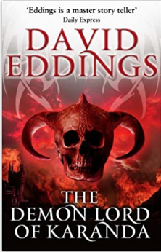
中文书名：《卡兰达恶魔》（第3部）
英文书名：DEMON LORD OF KARANDA (Book 3)
作 者：David Eddings
出 版 社：Corgi Books
代理公司：Lotts/ANA
页 数：416页
出版时间：2013年2月
代理地区：中国大陆、台湾
审读资料：电子稿
类 型：奇幻
内容简介：

在这本书里，大卫·艾丁斯继续着他的畅销书《马洛里亚人》，带着书迷们穿越到一个陌生的大陆上，在陌生的民族，为了一个已经死去的神的信仰而展开斗争。一个讲述关于古老命运的敌对之战、以及黑暗命运试图控制所有人的故事

赞特劳斯偷走了加里安国王的幼子，然后逃到某个祭祀仪式上，准备利用这个孩子实现黑暗命运的终极统治。加里安和他的朋友们一直紧追不舍，然而却很不幸地被马洛里亚的皇帝扎卡特（Zakath）俘虏了，扎卡特虽然友好，却很顽固，拒绝让他们离开。

与此同时，一群恶魔正在他们必须经过的城市里肆虐，赞特劳斯也离目标越来越近了。凯尔（Kell）的女预言家透露，营救团队必须在几天内到达古老的阿沙巴宫殿，否则就没有人能够阻止赞特劳斯的计划了。然而这时，一场可怕的、致命的瘟疫袭击了马尔塞特城（Mal Zeth），城内所有来往的车辆都被封锁了，他们出不了城了……

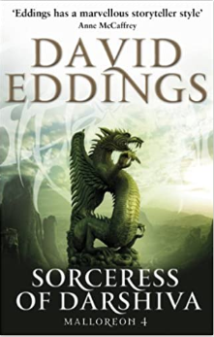
中文书名：《达尔希瓦女巫师》（第4部）
英文书名：SORCERESS OF DARSHIVA (Book 4)
作 者：David Eddings
出 版 社：Corgi Books
代理公司：Lotts/ANA
页 数：371页
出版时间：2013年4月
代理地区：中国大陆、台湾
审读资料：电子稿
类 型：奇幻
内容简介：

大卫·艾丁斯继续着他的畅销书《马洛里亚人》，在这本书里，讲述了一个古老的故事，两种古老的、对立的命运为控制世界、所有神和人的命运而斗争。

加里安、波尔加拉、贝尔加拉斯和营救团队在满世界地追查赞特劳斯，接踵而至的麻烦和延误加大了追踪的难度。赞特劳斯被黑暗命运附身，开启了邪恶的行动，偷走了加里安的幼子，试图举行一场祭祀仪式，来摧毁加里安所珍视的一切。

赞特劳斯总是领先一步，以巨龙的形象飞过，嘲笑和监视他们。营救团队正面对着两大威胁，一是赞特劳斯的手下大魔王领导的军队；另一边是皇帝扎卡特（Zakath）的抓捕军队。

然而，就像凯尔的女预言家警告的那样，他们必须和赞特劳斯同时在“不再存在的地方”举行仪式，否则就会面临灾难。但他们目前仍然没有任何线索。

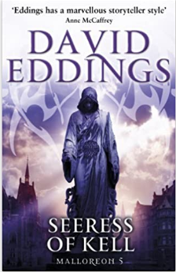
中文书名：《女预言家凯尔》（第5部）
英文书名：THE SEERESS OF KELL (Book 5)
作 者：David Eddings
出 版 社：Corgi Books
代理公司：Lotts/ANA
页 数：371页
出版时间：2013年4月
代理地区：中国大陆、台湾
审读资料：电子稿
类 型：奇幻

内容简介：

这是最后的审判。

对加里安和他的同伴们来说，寻找加里安幼子和继承人的时间已经不多了。如果他们找不到“消失之地”，那么黑暗之子赞特劳斯，就会用加里安的儿子来举行一场仪式让黑暗预言成为宇宙的永恒主宰!
.
只有凯尔的女预言家才能揭示那个神秘地方的地点——而她只能在加里安和波尔加拉在某个山寨中实现了一个古老的预言之后才能解开神秘之地……凯尔本身已经快接近赞特劳斯了，但赞特劳斯的黑魔法可以从加里安的一个派对上得到她获所需的知识。于是她设置了陷阱，派出了邪恶的随从，决心帮助黑暗之神夺取这个世界。但是加里安不会让任何东西阻挡他和他的儿子……

这是大卫·艾丁斯畅销书《马洛里亚人》华丽的终章，这是一场史无前例的奇幻探索，跨越陌生的土地，在陌生的人群中展开——这是一个关于人类、国王、巫师和神灵的宏伟幻想，他们卷入了两个古老的、对立的命运之神之间长达七千年的战争，为决定所有创造物的命运而争斗。

谢谢您的阅读！
请将回馈信息发至：黄家坤 （Jackie Huang）
安德鲁﹒纳伯格联合国际有限公司北京代表处
北京市海淀区中关村大街甲59号中国人民大学文化大厦1705室, 邮编：100872
电话：010-82504106
传真：010-82504200
Email: JHuang@nurnberg.com.cn
网址：www.nurnberg.com.cn
微博：http://weibo.com/nurnberg
豆瓣小站：http://site.douban.com/110577/
微信订阅号：安德鲁书讯

